Ложный вызов и его последствия

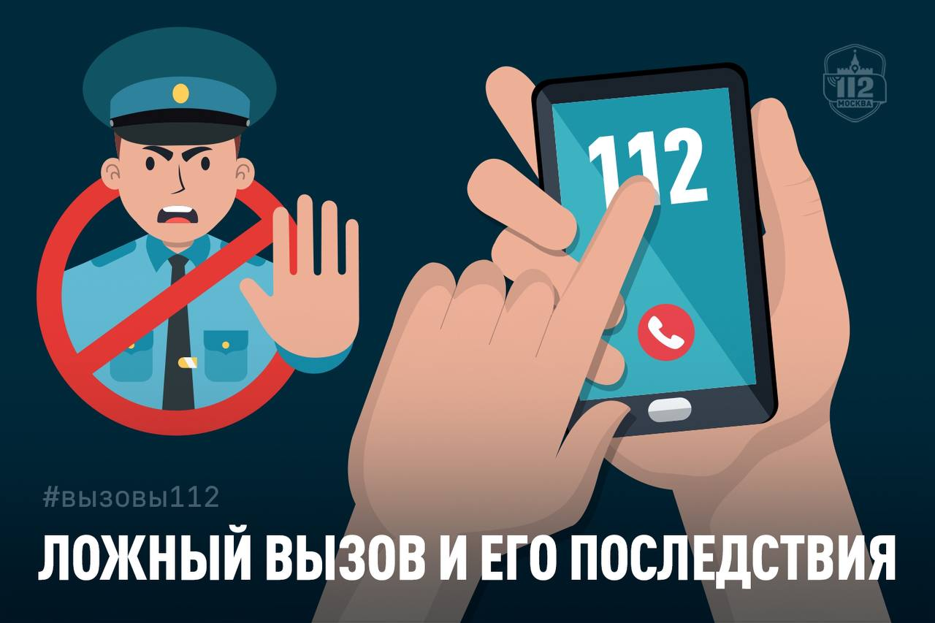

Вызовы, в результате которых службы прибыли на место, но никакого происшествия там не оказалось, условно можно разделить на два типа – «ошибочные» и «преднамеренные». В первом случае люди ошибаются, приняв, например, отблеск закатного солнца в окне за языки пламени, водяной пар за дым от пожара. А вот во втором – это зачастую шутка с серьёзными последствиями.

Для операторов Службы 112 Москвы не бывает ложных вызовов, ведь информацию о происшествии оператор получает со слов заявителя, и только службы, прибывшие на место, определяют, что именно произошло.

«Пожар! У нас дома пожар!» – прокричал в трубку мальчик. Он скороговоркой назвал адрес и оборвал разговор. Когда оператор Службы 112 Москвы попытался дозвониться до ребёнка, тот не отвечал, тем не менее, оператор передал всю имеющуюся информацию необходимым экстренным службам, в том числе в полицию. Прибывшие на место пожарные выявили два момента: пожара, к счастью, нет, и, судя по адресу, мальчик проживает… в школе искусств!

«У нас ЧП – утонул корабль!» – сообщил еще один ребёнок, набрав номер «112». Вызов длился всего шесть секунд. Сообщив о «кораблекрушении», мальчик положил трубку и тоже перестал отвечать на звонки оператора. По геолокации была определена территория, с которой поступил вызов (как мы рассказывали ранее, с точностью до метра это сделать невозможно, был определен радиус). Прибывшие на место службы обнаружили детскую площадку и твёрдую землю, водоёмов поблизости не было.

Такие шалости не проходят бесследно и имеют серьёзные последствия. Шутника вычисляют и могут привлечь к административной ответственности, а если он ещё не достиг 16 лет, то его родителей.

! Но самое важное: за каждой такой шалостью, возможно, стоит спасение человеческой жизни. Пока службы проверяют информацию о несуществующем происшествии, кому-то по-настоящему требуется помощь.

Рассказывайте детям правила вызова экстренных служб почаще и помните, что любой поступок имеет последствия.

Служба 112 Москвы